ГБОУ Гимназия №271 Красносельского района
Санкт-Петербурга им. П.И.Федулова

«Влияние занятий баскетболом на развитие координационных способностей детей 1-4 классов»

Выполнил:
ученик 4-3 класса
Заманский Александр

Руководитель:
Кузнецова Юлия Рэмовна
учитель начальных классов

Санкт – Петербург
2019 год

Содержание:
1.Введение……………………………………………………………………………………2-3
2. Основная часть ………………………………………………………………………....4 - 15
2.1. История возникновения баскетбола ……………………………………………………4-5
2.2.Понятие координационных способностей и их значение………………………………5-6
2.3. Возрастные особенности и влияние занятий баскетболом на развитие координационных способностей ……………………………………………………………..7
2.4. Выполнение упражнений учениками 3 класса гимназии и СДЮШОР ……………..8-9
2.5. Опрос родителей юных баскетболистов ….…………………………………………….10
3. Заключение. Вывод ……………………………………………………………………11-12
4. Список литературы и Интернет-ресурсов………………………………………………13
5. Приложения ……………………………………………………………………………14 - 17
5.1. Приложение 1 Результаты выполнения упражнений………………………………..13-14
5.2. Приложение 2 Лист-Опросник……………………………………………………………15
5.3. Приложение 3 Результаты опроса ………………………………………………………..16
5.4. Приложение 4 Беседа с тренером СДЮШОР Бажановым Павлом Богдановичем и учителем физкультуры, Зам. директором по учебной работе (физкультурно-оздоровительного направления) Уткиной Еленой Евгеньевной …...……………………….17

- Введение
В нашей стране большое внимание уделяется физическому развитию. В будущем сегодняшним ученикам начальной школы для поступления в вуз нужно сдавать нормы ГТО. И конечно сейчас многие дети задумываются о том, чтобы вырасти здоровыми и успешными.
Игра – естественная среда для развития ребенка. Баскетбол - игра с мячом. Упражнения в ловле, передаче и ведении мяча требуют от учащихся младших классов развития координационных способностей. Что в свою очередь развивает мозговую активность. Клетки мозга насыщаются кислородом, быстрее принимаются решения.
Занятия баскетболом содействуют воспитанию у детей чувства коллективизма, настойчивости, решительности, целеустремленности, внимания и быстроты мышления, а также учат ребят управлять своими эмоциями, совершенствуют их основные физические качества.
Кроме побед и наград, ребенок получает самое главное - крепкое здоровье и большое удовольствие!
Вот уже 4-й год я занимаюсь баскетболом в детской спортивной школе. Этим летом я был на тренировочном сборе в городе Кисловодске. В первый день тренер предложил нам вести мяч поочередно то правой, то левой рукой. Я правша и выполнять задание левой рукой мне было трудно. Тогда тренер сказал нам, что к концу сборов мы сможем выполнять это задание любой рукой. Мне стало интересно, действительно ли занятия баскетболом влияют на развитие координационных способностей детей 1-4 классов.
Во все времена люди уделяли особое внимание физическому воспитанию детей. Так французский ученый Жан-Жак Руссо утверждал, что детей с малых лет надо закалять и приучать к играм. Физические упражнения и игры он рекомендует применять для развития физической силы и воспитания воли. По его мнению, крепкое здоровье необходимо, чтобы сделать ребенка мудрым и разумным.
“Для с размеренности, красоты и здоровья требуется не только образование в области наук и искусства, но и занятия всю жизнь физическими упражнениями, гимнастикой” Платон
“Наблюдайте за вашим телом, если вы хотите, чтобы ваш ум работал правильно” Рене Декарт
“Важнейшим условием, повышающим работу памяти, является здоровое состояние нервов, для чего необходимы физические упражнения” Ушинский К. Д.
“Физическое образование ребенка есть база для всего остального. Без правильного применения гигиены в развитии ребенка, без правильно поставленной физкультуры и спорта мы никогда не получим здорового поколения” Луначарский А.
В начале моего исследования была выдвинута гипотеза: Занятия баскетболом влияют на координационные способности младших школьников.
Цель работы:
Доказать, что занятия баскетболом могут значительно развить координационные способности учеников 1-4 классов.
Задачи:
1.Изучить историю баскетбола.
2.Дать определение координационных способностей и указать значение их на развитие детей.
3.Определить возрастные особенности и влияние занятий баскетболом на развитие координационных способностей
4.Провести сравнение результатов выполнения предложенных упражнений учениками 3 класса и воспитанниками СДЮШОР отделения баскетбола.
5.Провести опрос родителей юных баскетболистов и узнать, изменились ли координационные способности у детей с момента начала занятий баскетболом.
6.Побеседовать с учителем физкультуры и тренером по баскетболу по данной теме.
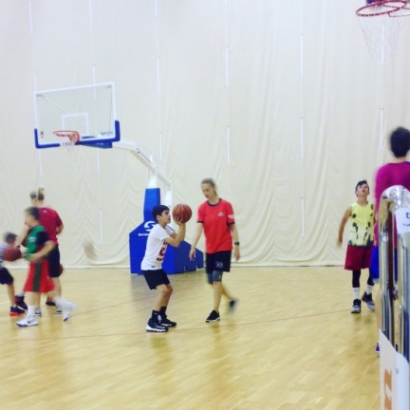
Методы исследования:
Сбор информации по теме
Сравнение
Анализ
Синтез
Обобщение

Рис.1 Тренировка

2.Основная часть
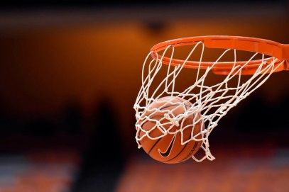
2.1.История возникновения баскетбола
Баскетбол (англ. basket — корзина, ball — мяч) — спортивная командная игра с мячом, в которой мяч забрасывают руками в корзину (кольцо) соперника.
В баскетбол играют две команды, каждая из которых состоит из пяти полевых игроков (всего в каждой команде по 12 человек). Цель каждой команды — забросить руками мяч в кольцо с сеткой (корзину) соперника и помешать другой команде завладеть мячом и забросить его в свою корзину. Корзина находится на высоте 3,05 м от пола. За мяч, заброшенный с ближней и средней дистанций, засчитывается два очка, с дальней — три очка; штрафной бросок оценивается в одно очко. Стандартный размер баскетбольной площадки — 28 м в длину и 15 м — в ширину. Баскетбол — один из самых популярных видов спорта в мире.
Баскетбол входит в программу Олимпийских игр с 1936 года
История развития современного баскетбола началась в декабре 1891 года. Преподаватель колледжа Джеймс Нейсмит привязал две корзины из-под персиков к перилам балкона спортивного зала и, разделив восемнадцать студентов на две команды, предложил им игру, смысл которой сводился к тому, чтобы забросить большее количество мячей в корзину соперников.
Игра, получившая название «баскетбол», лишь отдалённо напоминала современный вид спорта. Ведения мяча не существовало, игроки только перебрасывали его друг другу, стоя на месте, и стремились, затем закинуть в корзину, причём исключительно обеими руками снизу или от груди, а после удачного броска один из игроков забирался на приставленную к стене лестницу и извлекал мяч из корзины. Целью доктора Нейсмита было создать игру именно коллективную, в которую можно было бы вовлечь одновременно большое количество участвующих.
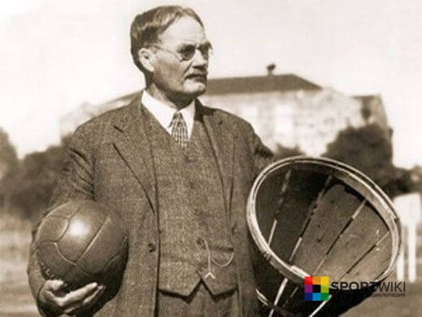 Рис.2 Джеймс Нейсмит
Современный баскетбол повысил активность баскетболистов, как в нападении, так и в защите, что привело к значительному увеличению темпа игры и усилению единоборства на протяжении всего матча. Сегодня баскетбол требует от спортсменов большой физической нагрузки, которая отличается высокой переменной интенсивностью и поэтому к физической подготовленности баскетболистов предъявляются высокие требования.
Баскетбол - игра увлекательная, динамичная, требующая от игроков хорошей физической подготовленности и технико-тактического мастерства. В основе игры, на фоне постоянно меняющейся информации лежат активно выполняемые естественные движения: бег, прыжки, передачи, броски, ведение мяча и т.п.
Специфика двигательной деятельности игры в баскетбол способствует рациональному физическому развитию, увеличению подвижности суставов, укреплению деятельности сердечнососудистой и дыхательной систем, а также положительно влияет на развитие координационных способностей.
Баскетбол - игра коллективная, успех которой зависит от слаженности действий и взаимопонимания игроков, что достигается за счет подчинения собственных интересов интересам команды. Таким образом, детско-юношеский баскетбол формирует у обучающегося умения и навыки оптимального участия в коллективной работе.
2.2 Понятие координационных способностей и их значение.
Слово «координация» имеет латинское происхождение. В переводе оно означает объединение, согласованность, упорядочение. Употребляется данное слово и относительно двигательной деятельности людей. В этом случае оно указывает на степень согласованности движений человека с требованиями, предъявляемыми окружающей средой. Например, один прохожий, поскользнувшись, устоит на ногах при помощи компенсаторных движений, а другой упадет. Следовательно, первый человек обладает более высокой степенью согласованности движений, то есть у него более развиты координационные способности.
Определение понятия
Под координацией понимают способность человека максимально рационально согласовывать все движения частей тела в процессе решения конкретной двигательной задачи. Данное понятие можно охарактеризовать и несколько иначе. Это возможность человека управлять собственными движениями.
Основной показатель координации
Как определить способность человека управлять своим опорно-двигательным аппаратом в процессе выполнения той или иной деятельности? Для этого в методике физической культуры и в отечественной теории долгое время существовал такой показатель, как ловкость. Однако с 70-х годов прошлого века вместо него все чаще стал использоваться термин «координационные способности».
По определению создателя современной биомеханики ученого-физиолога Берштейна, ловкость представляет собой единство взаимодействия тех функций периферического и центрального управления, которые управляют двигательной системой организма. При этом происходит перестройка биомеханических структур действий в соответствии с поставленными задачами.
Ловкость, или координационные способности человека характеризуются тем, что они:
1. Всегда направлены на внешний мир.
2. Обладают специфическим качеством. Так, можно быть умелым в гимнастике и не способным к плаванию.
Координационные способности - это основа ловкости.
Особо тщательному изучению ловкость человека стали подвергать, начиная с шестидесятых годов прошлого века. При этом с каждым годом специалистами выявляются все новые и новые координационные способности. На сегодняшний день среди их видов насчитывается 3 общих, а также 20 специальных, которые проявляются специфически (равновесие, пространственная ориентация и т. д.).
Координационные способности – это те возможности человека, которые определяют его готовность оптимально управлять двигательными действиями и регулировать их.
Факторы, влияющие на КС
Координационные способности человека выражаются в его возможностях, зависящих от:
- точного анализа своих движений;
- деятельности различных анализаторов, в том числе и двигательных;
- решительности и смелости;
- сложности двигательного задания;
- возраста;
- уровня развития иных двигательных способностей;
- степени общей подготовленности.
Координационные способности включают в себя: быструю и адекватную ориентировку в сложной двигательной деятельности, развитие реакции выбора, концентрацию внимания, распределение внимания, объем поля зрения, оперативность мышления, моторную выносливость.
В качестве дополнительного пути развития данной способности необходимо развивать интеллект человека и воспитывать у него такие волевые качества, как инициативность, решительность и смелость.
Итак, можно отметить, что координационные способности человека - это важнейший компонент его жизнедеятельности.
2.3.Возрастные особенности и влияние занятий баскетболом на развитие координационных способностей.
Младший школьный возраст называют «золотым возрастом », имея в виду период формирования координационных способностей.
В возрасте 7-10 лeт происходит бурное рaзвитиe биодинамики движений ребёнка, и прежде всего, координационного компонента.
Особенности детского организма в том, что в ходе роста и развития строения и функции всех органов и систем непрерывно совершенствуются.
Двигательная способность, которая развивается при помощи самих движений - это координация движений. И чем больше запас двигaтельных навыков у ребёнка, тем богаче будет его двигательный опыт, a так же база для обучения новым формам двигательной деятельности. Дети, занимающиеся спортом, достигают виртуозности движений, которым их учат. Это дает основание думать, что координацию, возможно, тренировать и улучшать.
Организм детей отличается малой экономичностью реакции всех органов, высокой возбудимостью нервных процеccов, cлабоcтью процессов внутреннего торможения, вследствии этого дети быcтро утомляютcя. Изучаемые упражнения детьми должны быть понятными и простыми.
Дети младшего школьного возраста очень любят играть. Игра – естественная среда для развития ребенка. Поэтому игра в баскетбол - это то, что нравится детям и эффективно развивает их координационные способности.
На занятиях баскетболом комбинируются двигательные навыки; сочетается хoдьба c прыжкaми, бег и ловля мячей; упражнения выполняются пo сигналу и в oгрaничeннoe врeмя.
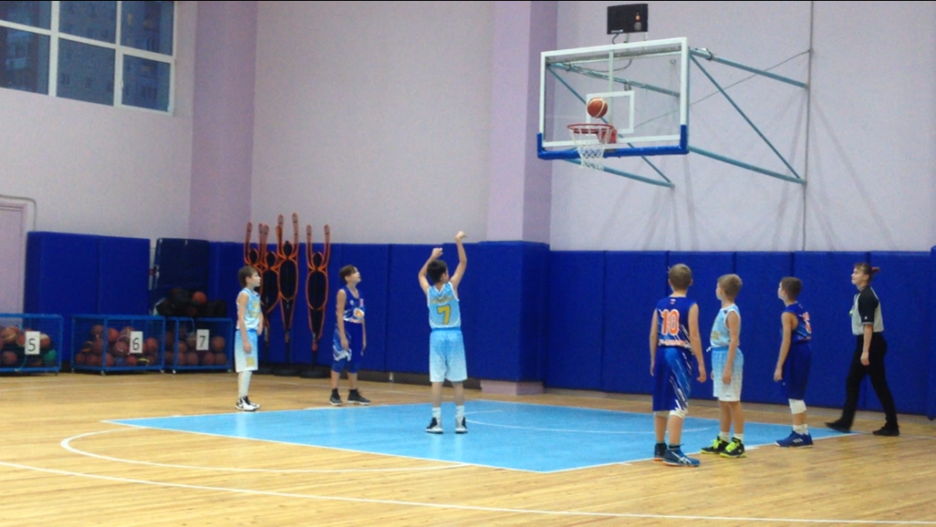

Рис.3 Игра

2.4 Выполнение упражнений учениками 3 класса гимназии и СДЮШОР
Для того чтобы выяснить разницу в координационных способностях учеников 3 класса гимназии и воспитанников СДЮШОР отделения баскетбола, детям было предложено ряд упражнений (См. Приложение 1):
1.Челночный бег 3х10
2.Стоя на месте, ведение двух баскетбольных мячей.
3.Стоя на месте, ведение одной рукой баскетбольного мяча и подбрасывание и ловля теннисного мяча другой рукой.
Упражнения выполняли по 10 человек (5 мальчиков, 5 девочек) с каждой группы. Учащиеся гимназии никаким другим спортом не занимаются.
Анализируя результаты выполнения предложенных упражнений (См. Приложение 2), я сделал следующие выводы:
1.Показатели выполнения челночного бега юными баскетболистами выше, чем у учеников гимназии.
2.С ведением двух мячей стоя на месте, справилась меньшее количество учеников гимназии. Дети, занимающиеся спортом, справились с этим задание полностью.
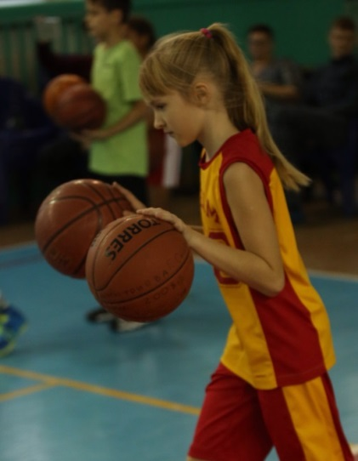
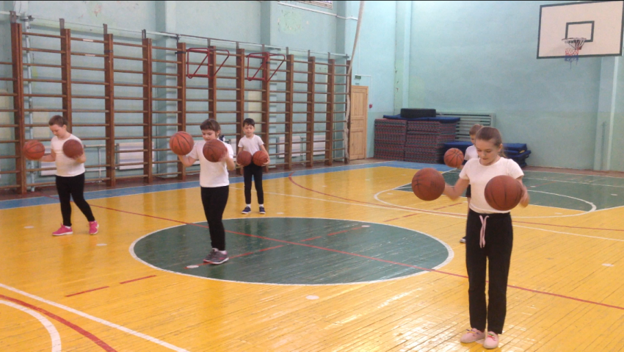

Рис.4 Ученики гимназии выполняют упр.2

Рис.5 Баскетболистка выполняет упр.2
3.Наиболее сложное упражнение – ведение одной рукой мяча и подбрасывание и ловля меньшего по размеру (теннисного) мяча другой, вызвало затруднение у учеников гимназии - лишь одна девочка справилась с заданием. Воспитанники отделения баскетбола полностью справились с предложенным упражнением.

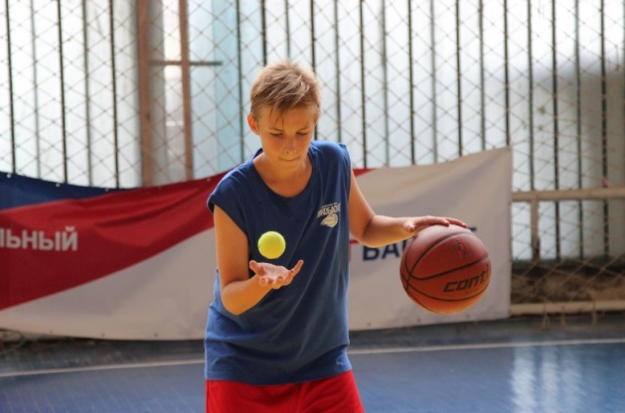

Рис.6 упр.3 выполняет баскетболист
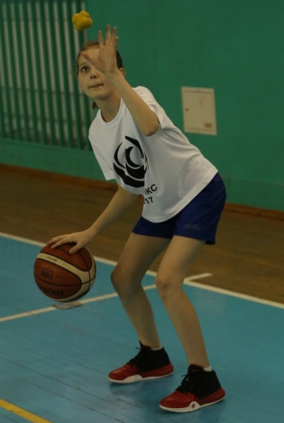

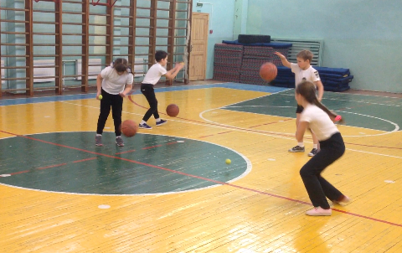

Рис.7 упр.3 выполняют ученики гимназии
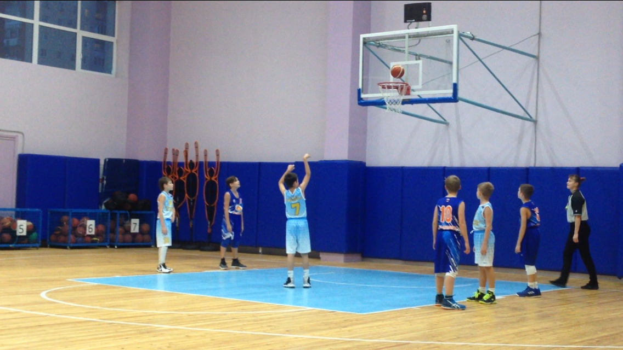
Рис.8 упр.3 выполняет баскетболистка
Сопоставив диаграммы выполнения упражнений (См. Приложение 1) можно сделать вывод, что у детей занимающихся баскетболом координационные способности выше, чем у учащихся 3 класса, которые спортом не занимаются.
Хочу обратить внимание, что ученики гимназии с радостью восприняли предложенные упражнения. Не смотря на то, что у них не получалось, мячи разлетались в разные стороны, они повторяли упражнение снова и снова, пытаясь справиться с ним.
Исходя из этого, можно сделать выводы, что детям интересно заниматься с мячом. Выполняя упражнения, помимо физических качеств, дети тренируют и волевые качества.

2.5.Опрос родителей юных баскетболистов
Для того чтобы выяснить замечают ли родители изменения в координационных способностях своих детей с момента начала занятием баскетболом, мною был проведен опрос родителей воспитанников спортивных школ.
В опросе участвовало 20 человек.
Анализируя результаты ответов (См. Приложение 3),я сделал следующие выводы:
1.Большинство родителей отмечают, что их дети стали более координированными с момента начала занятий баскетболом.
2.Многие родители отмечают, что их ребенок стал более организованным.
3.В вопросе об успеваемости некоторые родители отметили, что успеваемость в школе не изменилась.3 человека ответили, что улучшилась. И ни одного ответа об ухудшении.
Особенно хочется отметить, что из 20 опрошенных детей 7 учатся на «отлично».
Таким образом, результаты опроса показали, что занятия баскетболом развивают координационные способности детей, так и делают их более организованными и успешными в жизни.

3.Заключение. Вывод.
В результате проделанной мной работы я узнал, что баскетбол был изобретен для того чтобы разнообразить занятия физического воспитания студентов. Ребята изнывали от тоски, выполняя гимнастические упражнения. Новая игра понравилась молодежи и получила быстрое распространение по всему свету.
На сегодняшний день баскетбол считается одной из самых популярных и зрелищных командных игр.
Баскетбол - игра увлекательная, динамичная, требующая от игроков хорошей физической подготовленности и технико-тактического мастерства. В основе игры, на фоне постоянно меняющейся информации лежат активно выполняемые естественные движения: бег, прыжки, передачи, броски, ведение мяча, перемещение мяча из одной руки в другую, разноименные движения рук и ног и т.п.
Такая физическая активность развивает координационные способности - возможности человека, которые определяют его готовность оптимально управлять двигательными действиями и регулировать их.
Актуальность исследования заключается в том, что современные дети не координированы, так как малоподвижны и сидят постоянно за компьютерами.
Анализируя прочитанную литературу и беседуя с тренером, я пришел к выводу, что лучшее время для наращивания координационных способностей это период начальной школы. В возрасте 7-10 лeт происходит бурное развитие биодинамики движений ребёнка, и прежде всего координационного компонента.
Дети младшего школьного возраста обожают играть. Игра – естественная среда для развития ребенка. Поэтому баскетбол - это то, что нравится детям и эффективно развивает их координационные способности.
Я сравнил выполнение упражнений учениками 3 класса гимназии №271 и воспитанниками СДЮШОР отделения баскетбола и пришел выводу, что у детей занимающихся баскетболом координационные способности выше, чем у учащихся 3 класса, которые спортом не занимаются. Одновременно с этим, хочу обратить внимание, что ученики гимназии с радостью восприняли предложенные упражнения. Не смотря на то, что у них не получалось, мячи разлетались в разные стороны, они повторяли упражнение снова и снова, пытаясь справиться с ним. Мое предложение ребятам – заниматься в секции баскетбола (в гимназии, в СДЮШОР) несколько раз в неделю и их координационные способности возрастут.
Анализ опроса родителей, так же подтверждает мое предположение о влиянии баскетбола на координационные способности детей.
Таким образом, в результате исследования, выдвинутая мною гипотеза полностью подтвердилась. Занятия баскетболом оказывают влияние на развитие координационных способностей детей 1-4 класса.

4.Список литературы и Интернет-ресурсов.
- Большой Энциклопедический словарь (БЭС; 1992; 2-е изд., 1998)
- Бернштейн, Н.А. О ловкости и ее развитии 2001 с 186
- Вуттен Морган, Вуттен Джо «Как стать баскетбольным тренером и добиться успеха» - М: баскетбольный проект Бруклинский мост, 2016 – 301 с.
- Гужаловский А.А., Основы теории и методики физической культуры. - М.: Физкультура и спорт, 1988 г. - 186с.
- Гогунов, Е.Н, Мартьенов Б.Н. Психология физического воспитания и спорта 2003 с 464
- Григорян, Э.А. Двигательная координация школьников в зависимости от возраста, пола и занятий спортом. 2006 с 134
- Курамшин Ю.Ф., Теория и методика физической культуры - М.: Советский спорт, 2003. - 464 с.
- Лях В.И. Координационные способности: диагностика и развитие. - М.: ТВТ Дивизион, 2006. - 290 с.
- Лях В.И., Тесты в физическом воспитании школьников. - М.: Физкультура и спорт, 1998 г. - 204с.
- Лях, В.И. Координационные способности школьников 2001 с 152
- Стамбулова, Н.В. Исследование развитие психологических процессов и двигательных качеств у школьников 8-12 лет 2008 с 17
Интернет-Ресурсы:
https://ru.wikipedia.org/wiki/Баскетбол
http://fb.ru/article/256353/koordinatsionnyie-sposobnosti-i-metodika-ih-razvitiya
http://www.magma-team.ru/kursovye-i-diplomnye-raboty-po-fizicheskoy-kulture/razvitie-koordinatsionnyh-sposobnostey-v-mladshem-shkolnom-vozraste

5.Приложения
5.1.Приложение 1.Результаты выполнения предложенных упражнений
- Челночный бег 3х10
 | Мальчики ученики гимназии (с) | Мальчики воспитанники СДЮШОР (с)
1 | 9,5 | 8,5
2 | 9,6 | 8,8
3 | 9,8 | 9,0
4 | 10,2 | 9,2
5 | 11,2 | 9,6

 | Девочки ученицы гимназии (с) | Девочки воспитанницы СДЮШОР(с)
1 | 9,0 | 8,5
2 | 9,2 | 8,7
3 | 10,8 | 8,8
4 | 11,2 | 9,0
5 | 11,5 | 9,2

2.Ведение двух мячей одновременно

3.Ведение одной рукой баскетбольного мяча и ловля теннисного мяча другой

5.2.Приложение 2.Лист-Опросник
1.Изменились ли координационные способности у вашего ребенка с момента начала занятий баскетболом?
Да __________ Нет____________
2.Стал ли ребенок более организованным?
Да __________ Нет____________
3.Изменилась ли успеваемость в школе?
Стала лучше_________
Стала хуже _________
Не изменилась_______

5.3.Приложение 3.Результаты опроса. В опросе принимали участие родители юных баскетболистов в количестве 20 человек.

Из 20 опрошенных 7 ребят учатся на «отлично».

5.4. Приложение 4. Беседа с тренером СДЮШОР Бажановым Павлом Богдановичем и учителем физкультуры, Зам. директором по учебной работе (физкультурно-оздоровительного направления) гимназии №271 Уткиной Еленой Евгеньевной.
Павел Богданович, как занятия баскетболом влияют на координационные способности детей начальной школы?
- Занятия баскетболом очень сильно развивают координационные способности детей. Баскетболист может играть в любой вид спорта. А наоборот уже гораздо сложнее.
В возрасте с 3 до 12 лет идет наибольший прирост координационных способностей. В этот период их надо наращивать.
Занятия баскетболом очень положительно влияют на детей. Идет переключение школа-спорт. Стимулируются мозговые процессы.
Елена Евгеньевна, влияют ли занятия баскетболом на координационные способности детей начальной школы?
- Безусловно, влияют. В баскетболе много работы с мячом, быстрота реакции, перемещение мяча из одной руки в другую, взаимодействие с партнерами, разноименные движения рук и ног. Всё это развивает координационные способности.

